АДМИНИСТРАЦИЯ КУЛАКОВСКОГО СЕЛЬСОВЕТА
МОТЫГИНСКОГО РАЙОНА
КРАСНОЯРСКОГО КРАЯ

ПОСТАНОВЛЕНИЕ

«30» марта 2016г. п. Кулаково № 29-пг

Об утверждении схемы расположения
земельного участка на кадастровом плане территории
В соответствии со статьями 11.3, 11.10 Земельного кодекса Российской Федерации, руководствуясь Федеральным законом от 24.07.2007 № 221-ФЗ «О государственном кадастре недвижимости», рассмотрев заявление администрации Кулаковского сельсовета.
ПОСТАНОВЛЯЮ:
1. Утвердить схему расположения земельного участка на кадастровом плане территории (далее – схема КПТ) (прилагается) и предварительно согласовать предоставление без проведения торгов администрации Кулаковского сельсовета (почтовый адрес: 663413, Красноярский край, Мотыгинский район, п. Кулаково, ул. Ангарская, д. 18А), земельный участок из категории земель населенных пунктов, разрешенное использование: административные объекты органов местного самоуправления, общей площадью 1065 кв. м. расположенного по адресу: Красноярский край, Мотыгинский район, п. Кулаково, ул. Ангарская, д. 23. Земельный участок расположен в территориальной зоне ОД.
2. Настоящее постановление является основанием для внесения изменений в государственный кадастр недвижимости.
3. Контроль исполнения настоящего постановления оставляю за собой.
4. Постановление вступает в силу со дня подписания.

Глава Кулаковского сельсовета
Мотыгинского района
Красноярского края Т.А. Волкова

УТВЕРЖДЕНА
Постановление
от 30.03.2016г. № 29-пг
Администрация Кулаковского сельсовета
СХЕМА
расположения земельного участка или земельных участков на кадастровом плане территории

Условный номер земельного участка -
Площадь земельного участка 1065 м²
Обозначение характерных точек границ |  | Координаты, м
 |  | X | Y
1 |  | 2 | 3
н1 |  | 864251 | 151404
н2 |  | 864240 | 151437
н3 |  | 864211 | 151427
1 |  | 864213 | 151422
2 |  | 864223 | 151393
н1 |  | 864251 | 151404
Система координат: СК кадастрового округа, зона 4 (МСК 167)
Квартал: 24:26:0201003
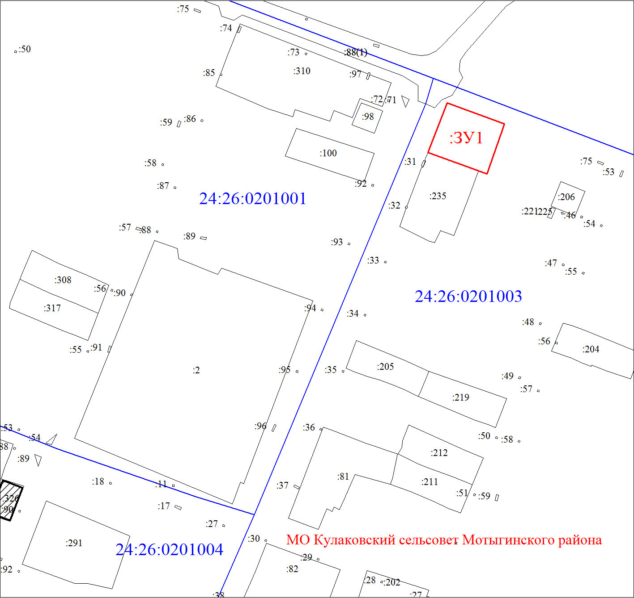
Масштаб 1:2000
Условные обозначения:
 | Границы земельных участков, установленные (уточненные) при проведении кадастровых работ, отражающиеся в масштабе
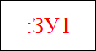 | Надписи вновь образованного земельного участка
 | Объект капитального строительства
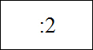 | Надписи кадастрового номера земельного участка
 | Существующая часть границы, имеющиеся в ГКН сведения о которой достаточны для определения ее местоположения
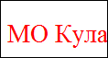 | Обозначение границы территориальной зоны
 | Граница кадастрового квартала
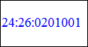 | Обозначение кадастрового квартала

